店铺运营手册

前言：该手册仅学员下店后下发，为了让学员更清晰的明白自己接下来的学习以及做店的方向。

第一阶段：确定主营类目
到这个阶段了，同学们应该对课程最起码有个了解，可以根据公众号里关于选择类目的课程去做一个选款。 亦或者找老师，给你一份选款推荐文件【该推荐是具有时效性的，市场变化我们会随时更新】

第二阶段：店铺装修及基础建设

- 需要设置头像，轮播图，背景图，卖场名称，店铺公告

虾皮台湾买家版，可以参考同类店铺，然后去淘宝、百度等网站找所需要的图，需要修的给老师，老师安排美工帮修。

- 聊聊回复设置---【在给同学前期发的资料包里，有关于聊聊设置的模板，根据情况稍微修改后可以用】

3.产品分类设置

第三阶段：关于开店考试等相关

- 同学们会收到官方的考试要求，严格按照官方文件去进行。

- 并且对接好运营经理【根据官方具体文件进行】

3.官方发的邮件一定要认真看，看不懂的就咨询老师，不要不管。

- 日常运营

- 每天需要上新20件以上的产品。

上新时候注意事项：
1.选款： 提前在知虾里把热搜词复制黏贴到表格【表格14天更新一次】，然后每天上新的时候，去表格里找词，到淘宝搜索，按销量排序去采集产品。
- 编辑：在芒果店长编辑时，要注意把好看的图片留下，不好看的删掉。 不要随意删【做好产品的页面优化】
- 定价： 定价的时候记得预留打折的空间，上架后，去虾皮后台去打折。【上架后，不允许修改价格，只能修改打折力度】 区间价不要太多，都是1-100价格的，套路太明显了，会降低转化，去你家店一看，都是这种，反常

- 使用置顶功能提高商品曝光

首页---我的商品，里面可以置顶推广【免费的】，每4小时可以推广5款产品。【建议对新产品频繁进行置顶推广】

- 增粉----需要手机APP【邮箱里给你们发的资料包，或者官网都可以下载】

第一个：在虾皮手机端关注同类卖家的粉丝
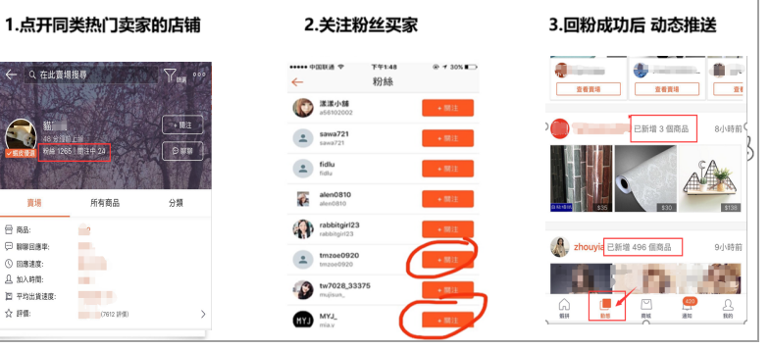

.第二、后台设置关注礼

- 营销活动玩法

- 了解里面的各种功能，不同促销活动的使用情况
- 虾皮官网的活动----运营经理后期的群里的消息，记得偶尔关注下，看一下，有没有适合自己的。

作业内容

- 当你上够200件产品的时候，需要你找老师，帮你做个店铺诊断。
- 当你上够400件产品的时候，需要你找老师，帮你做个店铺诊断。

重点： 我们店铺运营的侧重点在

1.选款

第一步、 把知虾里的热搜词，复制黏贴到woed表格里。方便选款的时候拿去淘宝搜【这个表格14天更新一次就好，不用每次都去知虾】

第二步、在你在淘宝等网采集时，记得按销量排序，采集性价比高的，你感觉性价比高的，不错的产品。

- 玩好虾皮后台的营销中心里的所有功能

【前期定价时，就要预留打折空间。 因为上架后是不允许改价格的，所以就需要修改折扣力度，好玩其他的促销活动】，不然你不预留折扣空间，价格又不能修改，你加两个促销活动，就会亏本。

- 日常上新量要持续均匀

每天最少20件，并且编辑的时候把活做细了。

- 还有老师从官网还有其他途径选取了一些比较重要的文档，同学记得没事了可以多学习学习。 官网其实是有很多值得我们学习的东西，以及随时更新的政策等需要我们时常关注一下。 【稍后会给同学邮箱发送压缩包，同学解压一下就可以看】

